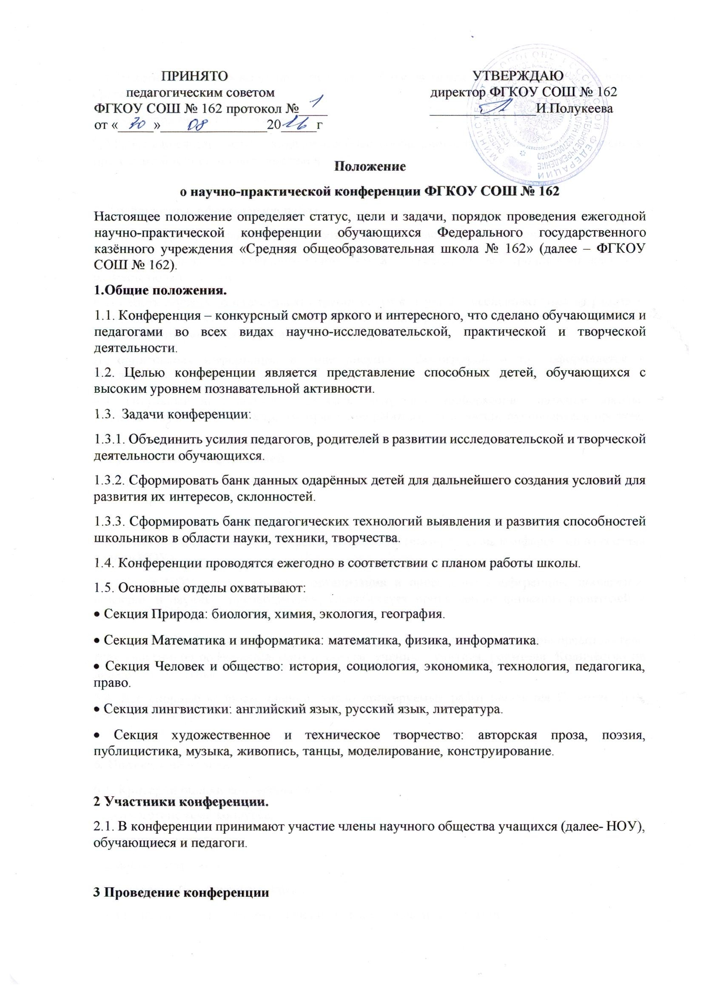
3.1 Участники конференции представляют работу за неделю до начала конференции в оргкомитет.
3.2 Конференция проводится ежегодно.
3.3 Работы представляются в виде письменных сообщений авторов, защита с привлечением презентаций или стендовых выставок.

4. Требование к оформлению работ.
4.1.На конкурс принимаются работы объёмом не превышающие 18 страниц.
4.2. Работы выполняются Шрифтом Times New Roman кегль 12, межстрочный интервал 1,5, размеры полей – 20 мм.
4.3. Работа должна соответствовать требованиям к научно – исследовательским работам: цели, задачи, объект исследования, актуальность, план работы, предполагаемое дальнейшее использование, выводы, источники.
Дополнительная информация в виде рисунков, фотографий и т.п. оформляется в Приложении к работе.
4.4. Титульный лист должен содержать следующую информацию: название школы; название конференции; секции (направление работы); тема; автор; руководитель проекта; дата.
5. Руководство конференцией
5.1. Общее руководство, подготовка и проведение конференции осуществляется Советом НОУ.
• В состав Совета НОУ входят руководители методических объединений учителей, заместитель директора по УВР, председатель НОУ (выбирается на конференции из состава членов НОУ).
5.2. Совет НОУ решает вопросы организации и проведения конференции, поощрения призёров и научных руководителей, способствует привлечению внимания родителей и общественности к деятельности обучающихся.
5.3. Совет НОУ формирует жюри, в состав которого могут быть включены представители всех участников образовательного процесса: ученики, учителя, родители. Количество не должно быть чётным.
5.4. Все спорные вопросы, оценки, число премируемых работ решаются Советом НОУ совместно с жюри.

6. Подведение итогов
6.1. Критерии оценки конкурсных работ:
- соответствие теме конкурса;
- выразительность;
- идейное содержание;
- соблюдение норм русского языка;
- оригинальность творческого решения и формы подачи материала.
6.2. Критерии оценивания определяются по 10 бальной системе по каждому из них.
6.3. Итоговая оценка каждого участника формируется путём суммирования оценок всех членов конкурсного жюри по всем критериям. Решение оформляется протоколом.
6.4. Победители Конкурса в каждой номинации награждаются дипломами, памятными сувенирами.

